## 1.下载解压：

http://www.mongodb.com/subscription/downloads

依据个人情况选择下载的包；

我下的是：mongodb-mms-1.5.3.182-1.x86_64.gz

解压后结构如下：

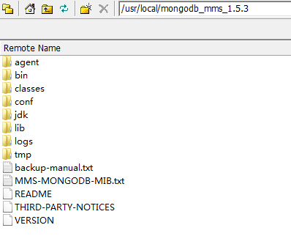

## 2.启动mms

修改配置文件：conf-mms.properties

如下几个参数必须配置；其余的暂可不配置

mms.centralUrl=http://vpn.xxxxxx.cn:27000

mms.backupCentralUrl=http://vpn. xxxxxx.cn:27001

mms.fromEmailAddr=hdsx95128@163.com

mms.replyToEmailAddr=hdsx95128@163.com

mms.adminFromEmailAddr=hdsx95128@163.com

mms.adminEmailAddr=hdsx95128@163.com

mms.bounceEmailAddr=hdsx95128@163.com

配置完成后启动：

/usr/local/mongodb_mms_1.5.3/bin/mongodb-mms start

## 3.配置监控：

### 3.1注册用户：

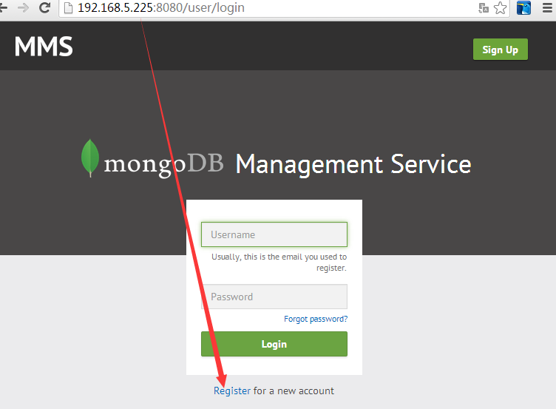

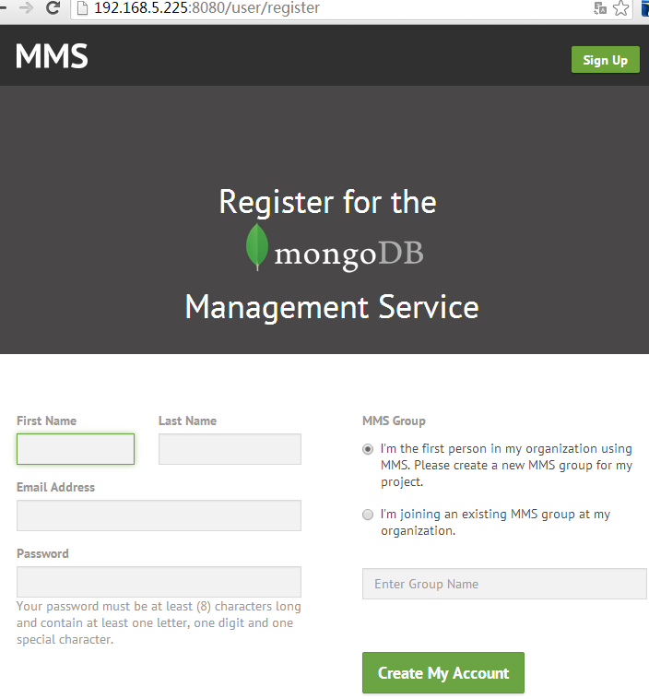

### 3.2配置agent

注册后登陆显示如图：

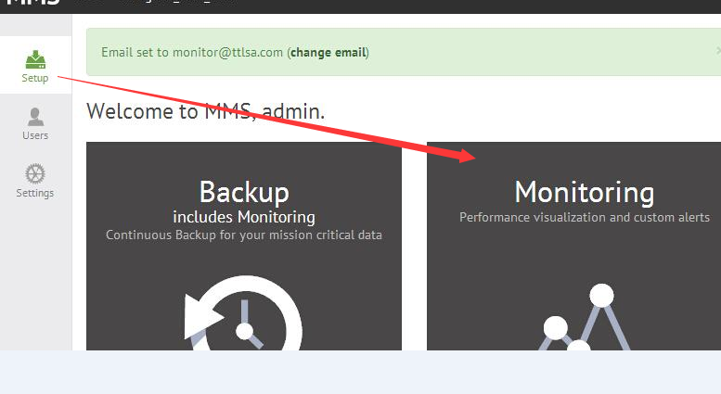

接下来开始配置安装：

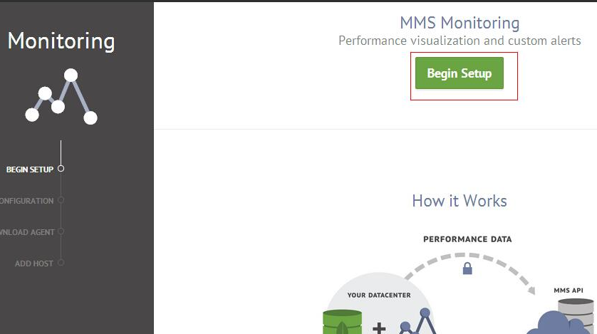

根据实际情况来一步步操作：

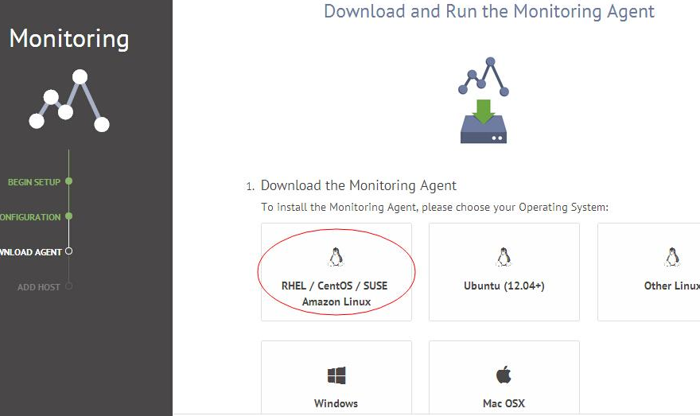

下面安装agent的时候提示是如下：

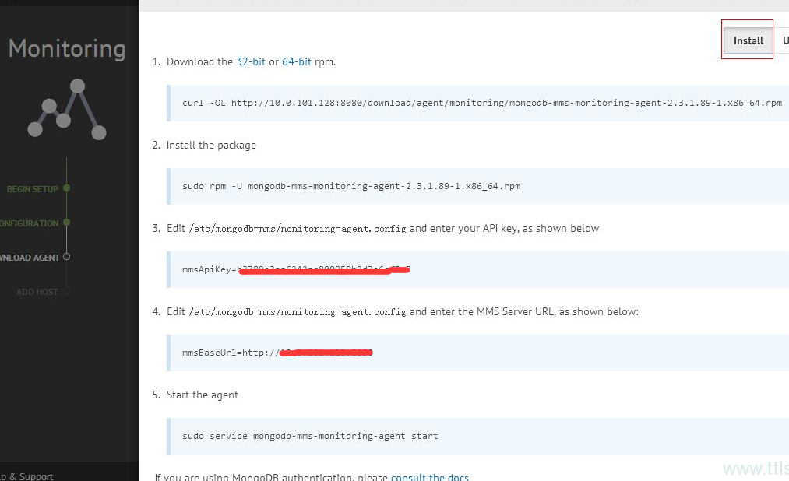

因为我下的是gz的包，里面是有代理的。所以省去前两步。

直接将解压包里面的agent包再进行解压：

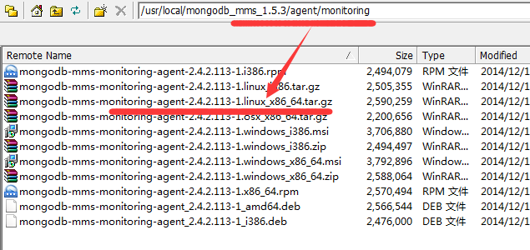

解压到新目录后配置文件：monitoring-agent.config

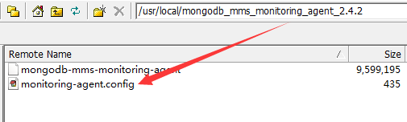

这里的配置按照网站上的提示，填写key和url

然后，启动代理，并指定其配置文件的位置：

/usr/local/mongodb_mms_monitoring_agent_2.4.2/mongodb-mms-monitoring-agent -conf=/usr/local/mongodb_mms_monitoring_agent_2.4.2/monitoring-agent.config

### 3.3启动后验证代理

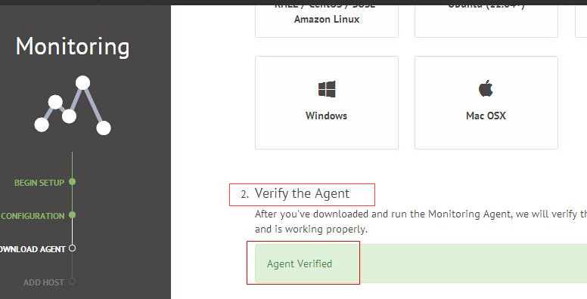

## 4.配置自己的mongodb实例

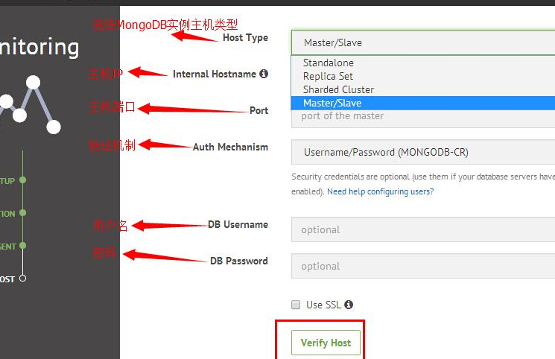

检验完成后就可以查看当前的mongodb状态了

## 5.效果如图：

我自己的一共做了5个分片；结果由于网络原因，数据监控比较坑；基本上找不到

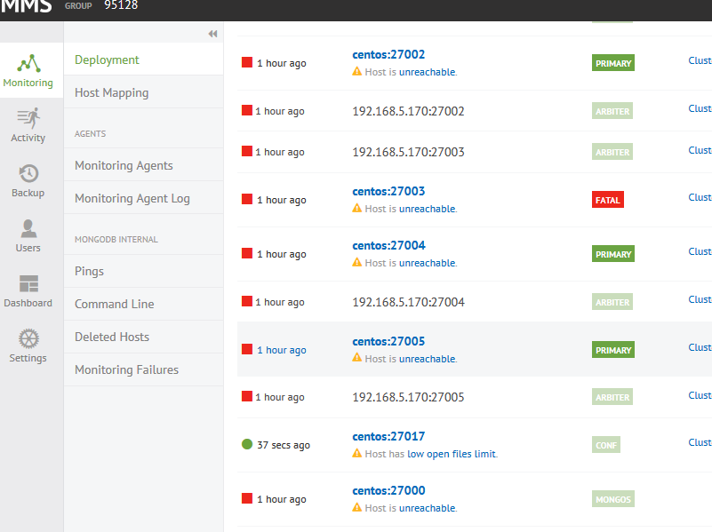

只有配置服务器是可以通的；然后还有一个分片居然是fatal；

然后点击某个服务器，就可以看到对齐的监控状态的可视化图形展示：

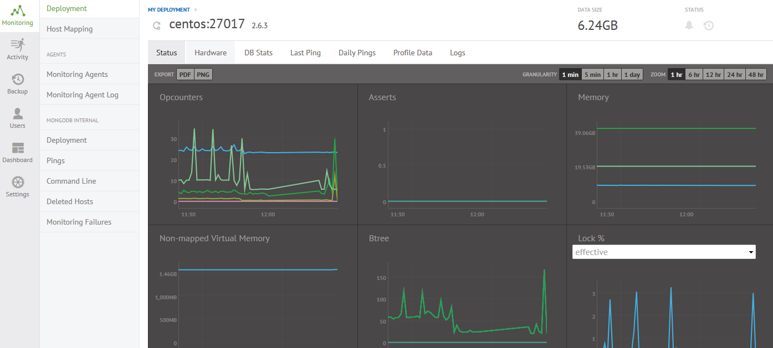

## 6.解决问题：

根据显示的状态，来跟踪和修复指定的数据吧~